臺北市大直高級中學國中部
104學年度學校課程計畫
目 次
- 依據…………………………………………………………1
- 學校願景與目標……………………………………………1
- 學校現況與背景分析………………………………………2
- 學校課程目標與特色………………………………………4
- 學習節數分配一覽表………………………………………6
- 學習領域課程計畫………………………………………附件
- 彈性學習節數課程計畫…………………………………附件
- 教科書選用版本一覽表……………………………………7
- 課程評鑑……………………………………………………8
- 學校行事曆…………………………………………………9

- 依據
  - 教育部「國民中小學九年一貫課程綱要」。
  - 104年04月23日學校課程發展委員會會議決議。

- 學校願景與目標
  - 學校願景
學校願景的建構與學校本位課程的發展密不可分，學校願景之訂定更是學校課程發展的首要步驟（陳伯璋，1999；歐用生，2002）。為了形塑本校的願景，在校長、全體教職員工及相關人士共同討論與參與下，體察學校的現勢與條件，並參考世界教育趨勢、國家教育白皮書、臺北市教育局施政計畫以及教育部相關教育方案等，經過多方的會談及相關會議討論後擬定學校願景為：營造和諧校風、培育世界公民、形塑學校特色、建構優質學園（如圖1），作為校務發展計畫或各項教育措施的依歸。
圖 1大直高中之學校願景
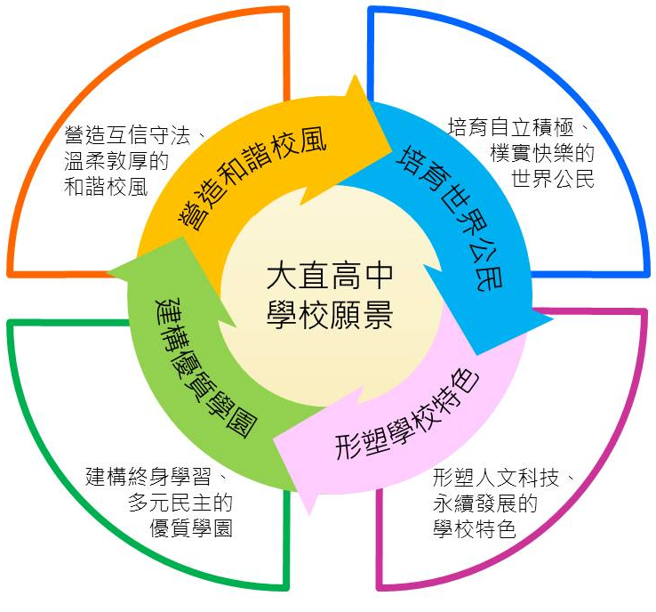

  - 學校目標
本校於余霖校長（民國87年）時期，即提出八大關鍵能力（人際溝通、藝術鑑賞、創造思考、團隊合作、問題解決、規劃組織、口語圖文傳播及資料蒐集分析）培育計畫，此後本校的課程發展與校務經營即以此為核心理念。為延續創校以來的教育核心理念，本校課程發展以學生「能力培育」為主軸。經課程發展小組多次會議研商修訂，精煉為五大關鍵能力（數位科技、美感賞析、創造思考、溝通合作及問題解決），並發展出三個主軸培育課程，分別來厚植人文素養、強化科學素養及陶塑生活素養，並重視學生學習階段的差異性與課程的統整，讓孩子習得完整的知識與學科能力。因此本校擬定之總目標為「培育學生具備校本五大關鍵能力（數位科技、美感賞析、創造思考、溝通合作及問題解決）的世界公民」。
- 學校現況與背景分析
  - 學校現況
    - 班級學生數
學生  人數 | 總班  級數 | 普通班 | 藝術  才能班 | 特殊班 | 體育班 | 學習  資源班
857 | 27 | 27 | 0 | 0 | 0 | 0
    - 教職員工數
教職員  工人數 | 教師 | 專任輔  導教師 | 職員 | 專任  教練 | 校警 | 技工友
183 | 148 | 1 | 26 | 0 | 2 | 6
  - 背景分析
向度 | 優勢（S） | 劣勢（W） | 契機（O） | 危機（T）
社區  資源  及  教學  設備 | - 教學大樓為三棟式連棟建築，學生上課、活動或聯繫，甚為方便。  - 教學大樓雖老舊，但未來經教育局校園補強工程整修後，給予校園嶄新氣象。  - 行政帶領教師積極撰寫各項計畫，擴充教室之硬軟體教學設備。 | - 老師完成資策會訓練，具有未來教室之使用能力，然校內網路空間尚待加強。  - 學生積極參與專題及科學研究，但部分設備年限已過且不敷使用。 | - 國防部將搬至學校對面，有利學生多元學習。如：國防教育、公共藝術…等。  - 北安國中新興建之活動中心，有機會分享相關設施。  - 把握各項專案申請機會，爭取校園各項設施逐年更新，以符合學校師生之需求。 | - 社區內濱江國小與永安國小均為全新校舍，畢業生進入本校就讀需適應老舊校舍。  - 鄰近本校之麗山高中及內湖高中為新設高中，校舍規畫及外觀均較本校新穎，吸引多數學生就讀意願，相形之下校舍及設施明顯不如。
社區  資源  及  教學  設備 | 因應策略：全面營造優質校園  1.經校園整體評估後，唯有爭取各項補助款項，方能針對老舊設備加速整修，重新規劃符合需求之優質校園，讓學生擁有更完善之學習空間。  2.為突破校舍老舊之限制，積極爭取優質化專案經費之挹注，完成未來教室之設置，並添購各項優質化設備，發展符合專業、數位的課程，提高師生之國際視野，擁有更優質的學習環境。  3.建置完善之e化教學與學習環境，整合各項教學資源，構築e化學習網絡與平台，使資訊科技更普及應用於各領域教學中，提高學習興趣及效果。
教師  及  行政  資源 | - 教師素質整齊，師資年輕化，願意主動嘗試新的教學方式。  - 跨領域組成E化教學團隊，獲得教育部典範團隊優等，激勵同仁實施活化教學。 | - 各科教師人數有限，教學負擔較重。  - 少子化因素造成教師員額強制控管，代理或兼課教師多。  - 完全中學之工作份量大於一般學校，行政負荷過重，容易心生異動。 | - 實施十二年國教，啟動教師新思維，有利發展新課程。  - 校內外交流分享的機會與平台日益增加，提供教師實施活化教學新模式。  - 年輕師資多，具備資訊素養，易於推展數位化教學。 |  | - 配合教師員額管控，導致聘任代理教師較多，流動率高。  - 師資更迭快，不利經驗傳承。  - 高、國中學生年齡層分佈大，諸多行政作為須同時兼顧，挑戰性高。
教師  及  行政  資源 | 因應策略：全面促進教師專業激勵行政效能  1.持續參與教師專業發展評鑑計畫及教學輔導教師方案，提升教師專業素養。新任教師及新進同仁除參加上述方案增強教師專業之外，教師會推動「大手牽小手，夫子開心走」，提供寶貴教學資源，關懷與協助新進成員，使能快速融入大直溫馨家園，為打造大直「專業品牌」共同努力。  2.發揮教學研究會專業功能，提供教師增能研習，讓專業社群的力量協助每位老師成為優秀的好老師，並進而提升學生學習成效。  3.加強教師e化教學能力，打造數位教學平台，發揮數位教學成效。  4.以「打造優質新大直」為共同願景，讓學生、教師及家長了解願景目標與各項配合計畫，藉擴大參與提高執行效能。  5.辦理研習、講座或讀書會，引進品質管理理念，增強行政同仁相關知能。  6.適時辦理行政同仁心靈紓壓活動，即時獎勵、關懷同仁各項表現，以學校願景引發同仁服務的熱誠，確保學校之行政運作持續穩健、踏實並且有創意。
學生家長 | - 學生可塑性大，富學習潛力。  - 學生在各項學習及競賽…等多元學習均有傑出表現。  - 社區家長重視學生各項專長培養。 | - 家長仍舊普遍重視升學，對於活化課程持保守態度。  - 部分學生學習動機低落，進而影響班級凝聚力。 | - 高中部學生表現優異，國中部學生可見賢思齊。  - 辦理傑出校友選拔，成為本校有利的人力資源庫，且具有典範學習成效。 | - 約三分之一的學生為跨區就讀，對社區的認識缺乏且認同感有待加強。  - 網路盛行，部分學生沉迷網路，有礙學習。
學生家長 | 因應策略：全面關照所有學生  1.依特殊學生的需求，擬定個別指導計畫，協助學生適性發展；讓優秀學生成為卓越精英，讓學習弱勢學生透過各項扶助計畫，能順利完成中學階段的學習；所有學生在充滿教育愛的大直園地中成長並茁壯，具備應有的關鍵能力及足夠能量，勇敢邁向下一個學習旅程。  2.加強宣導本校特色，例如：數位、國際與創意特色的課程，或者人文關懷校園設施……等等，使大直特色吸引更多學生就讀。  3.架設數位學習平台，提供個別化、適性化學習環境。

- 學校課程目標與特色
  - 學校課程目標：
本校的課程發展與校務經營之核心理念為校本五大關鍵能力（數位科技、美感賞析、創造思考、溝通合作及問題解決），而本校之課程總目標即為「培育學生具備校本五大關鍵能力的世界公民」。並以此發展出三個主軸培育課程，分別為人文尖兵、科學高手及生活達人。其核心目標如下表所示。
課程 | 核心目標
人文尖兵 | 1.以閱讀、寫作及表達能力訓練，提昇學生語文能力與增進人文素養。  2.加強聽說讀寫能力，開展學生國際視野。  3.透過社會的觀察及思辨，刺激學生進行思考，培養人文關懷與國際觀。
科學高手 | 1.藉由融入人文軟化數學刻板印象，並讓學生從實作體認數學，進而應用數學解決問題。  2.強調觀察探索及做中學，藉以體驗自然之美及科學知識建構的歷程。  3.配合高層次的創造思考、專題研究學習歷程，以深化部分學生的科學素養。
生活達人 | 1.善用數位科技，結合食衣住行育樂體驗，培養學生會自我關照，提昇生活品質與儲備生命能量，了解生命之美，培養生活素養。  2.透過活動課程之參與，善用知識，培養溝通合作、創意思考及問題解決之能力。
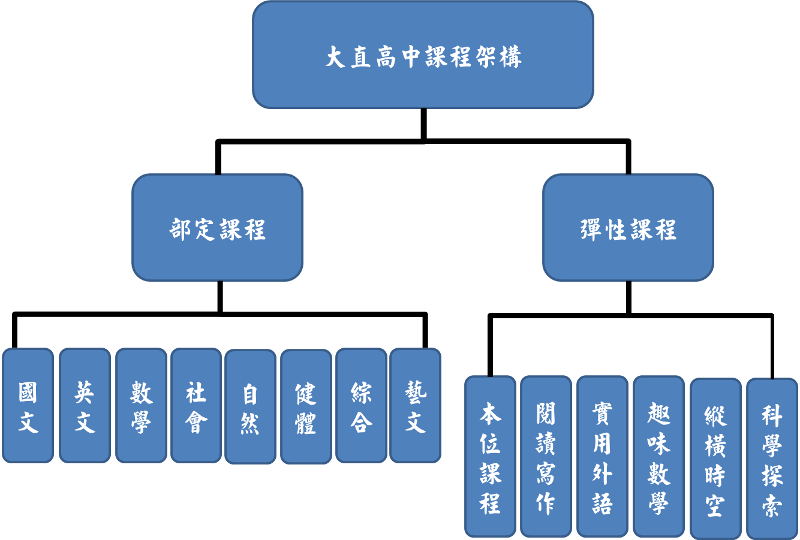
  - 為追求學校願景與目標的達成，經課程發展小組多次會議研商，發展出三個主軸培育課程，分別來厚植人文素養、強化科學素養及陶塑生活素養，並重視學生學習階段的差異性與課程的統整，讓孩子習得完整的知識與學科能力；並以「能力培育」及兼顧「課程主軸」的重要性來貫串部定課程與校本課程。下圖一為本校課程架構圖；圖二則為以年級課程發展為橫軸，三大主軸培育課程為縱軸，勾勒出本校課程矩陣圖。

圖一 大直高中課程架構圖
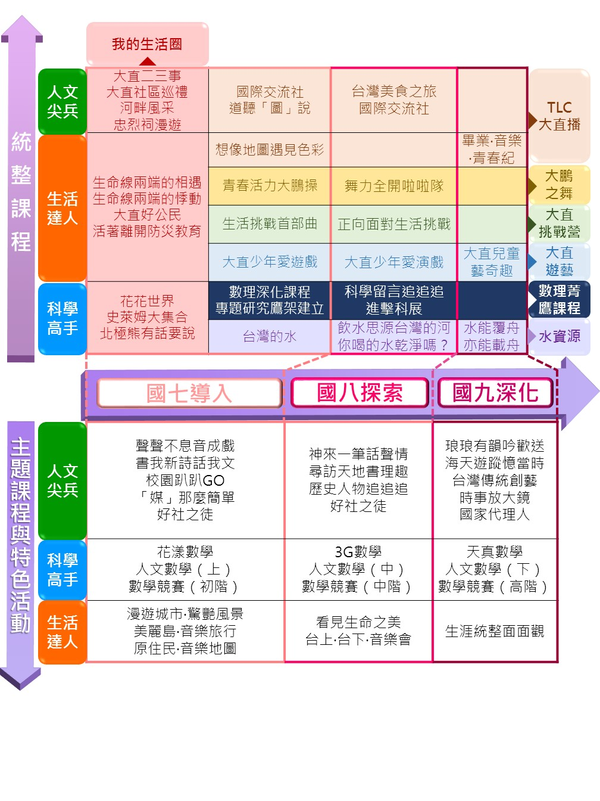

圖二 校本亮點課程矩陣地圖
(註：課程矩陣地圖中不同的統整課程之子課程以不同的網底顏色表示，例如「我的生活圈」之子課程區塊為淺紅色；「水資源」之子課程區塊為淺紫色)

- 臺北市立大直高級中學(國中部)學習節數分配一覽表
年級  領域 （節數） |  |  | 七年級 |  | 八年級 |  | 九年級
領域學習節數 | 語文 | 國文 | 8 | 5 | 7 | 4 | 9 | 5
領域學習節數 | 語文 | 英語 | 8 | 3 | 7 | 3 | 9 | 4
領域學習節數 | 數學 |  | 3 |  | 4 |  | 4
領域學習節數 | 社會 | 歷史 | 4 | 1 | 4 | 2 | 4 | 1
領域學習節數 | 社會 | 地理 | 4 | 2 | 4 | 1 | 4 | 1
領域學習節數 | 社會 | 公民 | 4 | 1 | 4 | 1 | 4 | 2
領域學習節數 | 藝術與  人文 | 音樂 | 3 | 1 | 3 | 1 | 3 | 2
領域學習節數 | 藝術與  人文 | 視覺藝術 | 3 | 2 | 3 | 0 | 3 | 1
領域學習節數 | 藝術與  人文 | 表演藝術 | 3 | 0 | 3 | 2 | 3 | 0
領域學習節數 | 自然與  生活科技 | 生物 | 4 | 3 | 4 | 0 | 4 | 0
領域學習節數 | 自然與  生活科技 | 理化 | 4 | 0 | 4 | 3 | 4 | 3
領域學習節數 | 自然與  生活科技 | 地球科學 | 4 | 0 | 4 | 0 | 4 | 1
領域學習節數 | 自然與  生活科技 | 生活科技 | 4 | 1 | 4 | 1 | 4 | 0
領域學習節數 | 健康與體育 | 健康教育 | 3 | 1 | 3 | 1 | 3 | 1
領域學習節數 | 健康與體育 | 體育 | 3 | 2 | 3 | 2 | 3 | 2
領域學習節數 | 綜合活動 | 輔導活動 | 3 | 1 | 3 | 1 | 3 | 1
領域學習節數 | 綜合活動 | 童軍 | 3 | 1 | 3 | 1 | 3 | 1
領域學習節數 | 綜合活動 | 家政 | 3 | 1 | 3 | 1 | 3 | 1
領域學習節數 | 領域學習節數合計 |  | 28 |  | 28 |  | 30
領域學習節數 | 課綱規定節數 |  | 28 |  | 28 |  | 30
彈性學習節數 | 班會 |  | 1 |  | 1 |  | 1
彈性學習節數 | 聯課活動 |  | 1 |  | 1 |  | 0
彈性學習節數 | 本位課程 |  | 1 |  | 0 |  | 0
彈性學習節數 | 資訊數學 |  | 0 |  | 1 |  | 0
彈性學習節數 | 電腦 |  | 1 |  | 0 |  | 0
彈性學習節數 | 閱讀與寫作 |  | 0 |  | 1 |  | 0
彈性學習節數 | 實用外語 |  | 1 |  | 1 |  | 1
彈性學習節數 | 趣味數學 |  | 1 |  | 0 |  | 1
彈性學習節數 | 科學探索 |  | 0 |  | 1 |  | 1
彈性學習節數 | 縱橫時空 |  | 0 |  | 0 |  | 1
彈性學習節數 | 彈性學習節數合計 |  | 6 |  | 6 |  | 5
彈性學習節數 | 課綱規定節數 |  | 4-6 |  | 4-6 |  | 3-5
每週學習總節數 |  |  | 34 |  | 34 |  | 35
課綱規定節數 |  |  | 32-34 |  | 32-34 |  | 33-35
自主學習 |  |  | 1 |  | 1 |  | 0
備註：1.領域學習節數應符合課綱規定:7年級28節、8年級28節、9年級30節、語文領域20-30%、其餘領域10-15%。
2.彈性學習節數應符合課綱規定:7年級4-6節、8年級4-6節、9年級3-5節。

- 學習領域課程計畫(詳見大直e課室>校務發展>國中部課程計畫)
- 彈性學習節數課程計畫(詳見大直e課室>校務發展>國中部課程計畫)
- 教科書選用版本一覽表
年級  領域 | 七年級 | 八年級 | 九年級
國文 | 康軒 | 康軒 | 康軒
英語 | 翰林(佳音) | 翰林(佳音) | 翰林(佳音)
數學 | 南一 | 翰林 | 康軒
社會 | 翰林 | 南一 | 翰林
藝術與人文 | 翰林 | 康軒 | 康軒
自然與生活科技 | 康軒 | 翰林 | 翰林
健康與體育 | 康軒 | 康軒 | 康軒
綜合活動 | 康軒 | 康軒 | 翰林

- 課程評鑑
項次 | 項目 |  | 內容
 | 評鑑人員 |  | 本校課程發展委員會全體委員。
 | 評鑑項目 |  | 學校課程發展計畫和其實施方式及成果，例如：課程組織運作、課程規劃、課程實施成效、教師專業成長…。
 | 資料來源 |  | 課程計畫、自編教材、學習單、課發會及領域課程小組會議記錄;行政人員、教師、家長或學生意見交流、訪談;教學現場觀察、教學檔案、學生學習報告或檔案;評量分析資料、補救教學之設計與實施…。
 | 評鑑方法 |  | 座談、訪談、閱讀教學檔案等相關資料、教學現場觀察、學習評鑑…等。
 | 評鑑工具 |  | 教師自我檢核表、問題訪談紀錄、會議討論…。
 | 評鑑時間 |  | 學期中：課程組織運作、課程實施成效、專業成長。  暑期：課程規劃。
 | 評鑑結果運用 |  | 提供課發會修訂學校課程架構、提供領域課程小組調整課程計畫參考…。
前一學年度未符規定項目具體改善措施
項次 | 項目 | 具體措施
 | 課程評鑑 | - 修訂本校課程發展委員會設置要點，以納入「課程評鑑」項目。  - 訂定課程評鑑具體項目並確實落實。

- 學校行事曆
週次 | 星 期 |  |  |  |  |  |  | 第1學期重要事項 | 備 註
週次 | 一 | 二 | 三 | 四 | 五 | 六 | 日 | 第1學期重要事項 | 備 註
1 | 31 | 九1 | 2 | 3 | 4 | 5 | 6 | 8/31開學、註冊(多元文化祖孫週、友善校園週)
2 | 7 | 8 | 9 | 10 | 11 | 12 | 13 | 9/7輔導課開始  9/8-9國九複習考
3 | 14 | 15 | 16 | 17 | 18 | 19 | 20 | 9/16-18畢業旅行  9/19學校日
4 | 21 | 22 | 23 | 24 | 25 | 26 | 27 | 9/27中秋節
5 | 28 | 29 | 30 | 十1 | 2 | 3 | 4 | 9/28中秋節補假
6 | 5 | 6 | 7 | 8 | 9 | 10 | 11 | 10/10國慶日
7 | 12 | 13 | 14 | 15 | 16 | 17 | 18 | 9/14-15第一次期中考 | 定期評量1
8 | 19 | 20 | 21 | 22 | 23 | 24 | 25
9 | 26 | 27 | 28 | 29 | 30 | 31 | 十一1
10 | 2 | 3 | 4 | 5 | 6 | 7 | 8 | 11/7校慶暨園遊會、班際大隊接力決賽、田徑個人單項決賽
11 | 9 | 10 | 11 | 12 | 13 | 14 | 15 | 11/9校慶補假
12 | 16 | 17 | 18 | 19 | 20 | 21 | 22
13 | 23 | 24 | 25 | 26 | 27 | 28 | 29
14 | 30 | 十二1 | 2 | 3 | 4 | 5 | 6 | 12/1-2第二次期中考 | 定期評量2
15 | 7 | 8 | 9 | 10 | 11 | 12 | 13
16 | 14 | 15 | 16 | 17 | 18 | 19 | 20
17 | 21 | 22 | 23 | 24 | 25 | 26 | 27 | 12/23-24國九複習考  12/23校內科展
18 | 28 | 29 | 30 | 31 | 一  1 | 2 | 3 | 1/1元旦
19 | 4 | 5 | 6 | 7 | 8 | 9 | 10 | 1/7國七、八輔導課結束
20 | 11 | 12 | 13 | 14 | 15 | 16 | 17
21 | 18 | 19 | 20 | 21 | 22 | 23 | 24 | 1/18國九輔導課結束  1/18-19第3次定期評量。1/20休業式。1/21寒假開始 | 定期評量3

週次 | 星 期 |  |  |  |  |  |  | 第2學期重要事項 | 備 註
週次 | 一 | 二 | 三 | 四 | 五 | 六 | 日 | 第2學期重要事項 | 備 註
1 | 二15 | 16 | 17 | 18 | 19 | 20 | 21 | 2/15開學、註冊。2/1-28「世界母語日」活動月  2/16國九輔導課開始
2 | 22 | 23 | 24 | 25 | 26 | 27 | 28 | 2/23-24國九複習考  2/23國七、八輔導課開始
3 | 29 | 三1 | 2 | 3 | 4 | 5 | 6 | 2/29補假。3/5學校日
4 | 7 | 8 | 9 | 10 | 11 | 12 | 13
5 | 14 | 15 | 16 | 17 | 18 | 19 | 20 | 3/17 課程時數規劃會議
6 | 21 | 22 | 23 | 24 | 25 | 26 | 27
7 | 28 | 29 | 30 | 31 | 四1 | 2 | 3 | 3/30-3/31第一次期中考、國九期末考 | 定期評量1
8 | 4 | 5 | 6 | 7 | 8 | 9 | 10 | 4/4清明節
9 | 11 | 12 | 13 | 14 | 15 | 16 | 17 | 4/14 課程發展委員會
10 | 18 | 19 | 20 | 21 | 22 | 23 | 24 | 4/21-22國九複習考
11 | 25 | 26 | 27 | 28 | 29 | 30 | 五1
12 | 2 | 3 | 4 | 5 | 6 | 7 | 8
13 | 9 | 10 | 11 | 12 | 13 | 14 | 15 | 5/15-16教育會考
14 | 16 | 17 | 18 | 19 | 20 | 21 | 22 | 5/17-18第二次期中考 | 定期評量2
15 | 23 | 24 | 25 | 26 | 27 | 28 | 29
16 | 30 | 31 | 六1 | 2 | 3 | 4 | 5
17 | 6 | 7 | 8 | 9 | 10 | 11 | 12 | 6/9端午節
18 | 13 | 14 | 15 | 16 | 17 | 18 | 19 | 6/15畢業典禮  6/16課發會議
19 | 20 | 21 | 22 | 23 | 24 | 25 | 26
20 | 27 | 28 | 29 | 30 | 七1 | 2 | 3 | 6/28-29第3次定期評量6/30休業式7/1暑假開始 | 定期評量3

